**MyPurse**

Персональні фінанси – це ваш власний капітал, яким ви розпоряджаєтесь самостійно. Всі гроші, що ви отримуєте та витрачаєте. Вони включають ваші доходи та заощадження, наприклад на депозитах у банку, інвестиції у цінні папери або фонди. Практично щодня ми витрачаємо гроші на ведення домашнього господарства, комунальні платежі, оплату послуг та покупки. Також сюди входять ваші борги за кредитами, або просто позичені у друзів гроші. У сучасному світі, де автоматизація всього, що можна уявити, є буденністю, додаток, що дозволяє вам керувати власним бюджетом, є незамінним. Основна мета контролю над власними коштами – отримати розгорнуту картину своїх фінансів для більш ефективного їх використання. Якщо ви дивуєтесь, куди зникають гроші, порахуйте, скільки їх йде на дрібні витрати. Дуже часто вони віднімають значну частину фінансів. Безконтрольне використання власних фінансів стає причиною перевищення витрат над доходами. Це змушує залізати в борги, брати кредити, що тільки ускладнює ситуацію й призводить до стресу. Людина звикає жити в борг, й навіть не намагається припинити це робити. Найгірше, коли через відсутність контролю за грошима не вдається вчасно повернути борги за кредитами. Доводиться сплачувати штрафи, платити завищені відсотки. Кредитор навіть має право забрати через суд ваше майно. Контролюючи власний бюджет, ви ніколи не потрапите у подібну ситуацію.

Для запуску проекту достатньо запустити solution проекту, зібрати проект та запустити

### ***Use case diagram***

User can create transactions and define categories. Also he can spend money

System must divide added transactions into categories, count most valuable and show them to customer

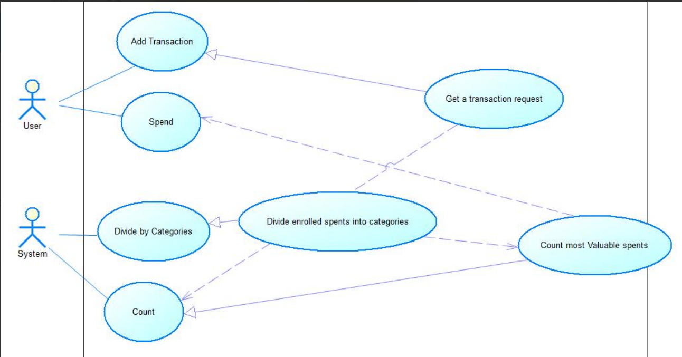

### Component diagram

The web browser sends an HTTP (GET/POST) query via web to the server with a web application deployed there.

The web application can send SQL queries to the database.

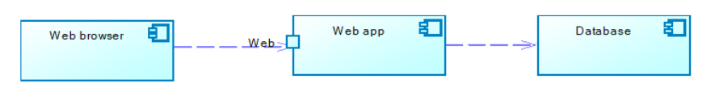

### Class diagram

The Account class represents the entity of a person is going to spend money

The Category class represents the entity of Divide which is happening to all the transactions

The Transaction class represents the entity of a transaction on one particular account. For this transaction, the values will be counted, and there's a limited number of money that can be spent.

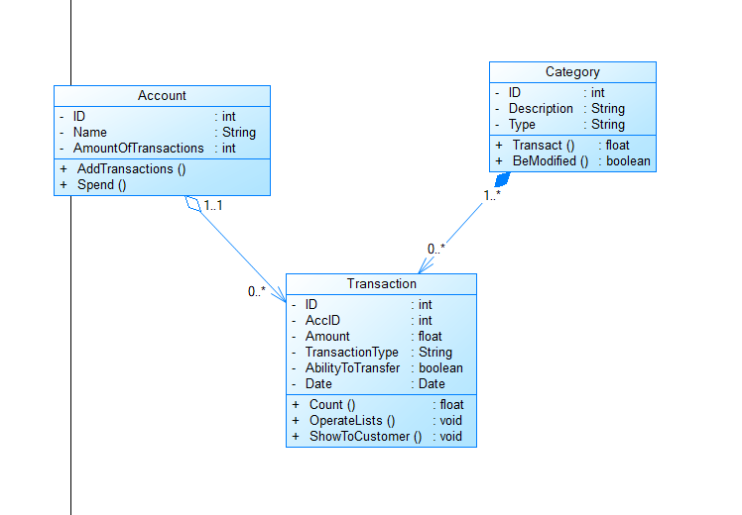

### Deployment diagram

When the user with a computer connects to the application, the firewall controls the correctness of HTTP queries. If the query is correct, it can be handled by the application.

The application itself consists of two tiers. The upper one (that handles the HTTP queries directly) is the web server tier. The lower one (which can be used by the web server tier when the data has to be modified or extracted) is the database tier.

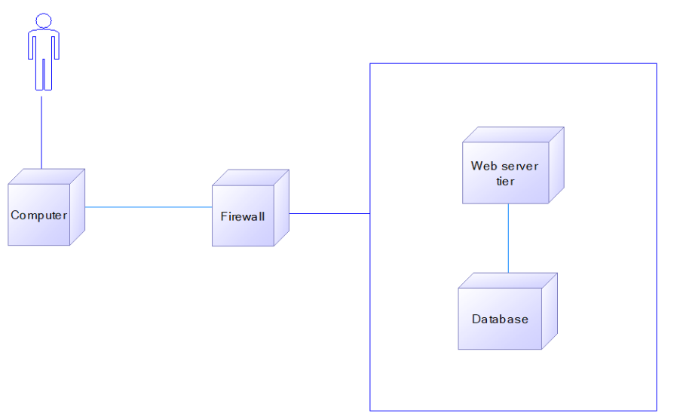

### Activity diagram

